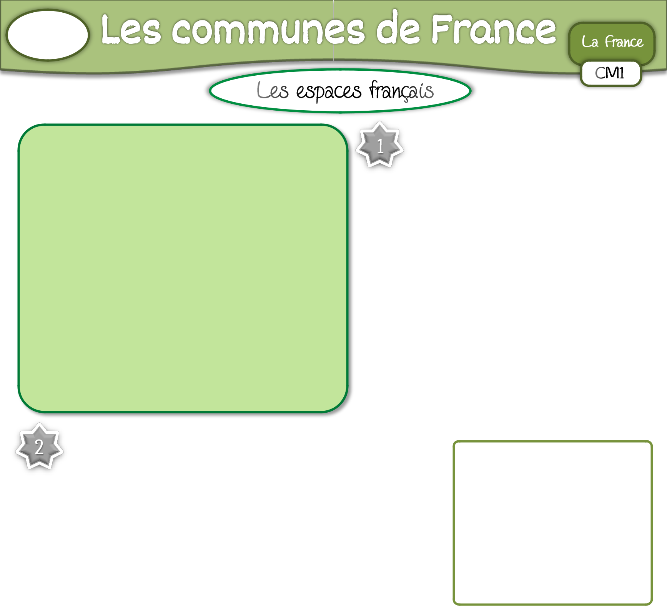
Géog

La France est découpée en unités territoriales :

les régions, les départements et les communes.

Les communes* sont donc les plus petites. On en compte un peu plus de 36 000.

Il existe plusieurs sortes de communes :

- des villages (moins de 2 000 habitants)

- des petites villes (de 2 000 à 5 000 habitants)

- Des villes moyennes (de 5 000 à 100 000 habitants)

- De très grandes communes : 36 communes en France comptent plus de 100 000 habitants.

Lis le texte et réponds

- En quoi est découpée la France ?

____________________________

- Combien y a-t-il de communes en France ?

_________________________________

- Comment s’appellent les communes de moins de 2 000 habitants ?

_________________________________

Observe le tableau et réponds aux questions

- En quelle année le nombre de communes était-il le plus

important ? _________________

- Entoure la bonne réponse : Depuis 1975, le nombre de
communes, * n’a pas cessé d’augmenter * n’a pas cessé de diminuer


Années | Nombre de
Années | communes
1975 | 36 394
1982 | 36 433
1990 | 36 551
2011 | 36 683


Vrai ou faux ?

- Les élections municipales ont lieu tous les 6 ans.
- Les citoyens élisent le maire qui choisit ensuite ses conseillers municipaux

- La mairie s’appelle aussi

l’hôtel de ville.

- Le service de l’état civil est l’endroit où on paie ses impôts.

Des élections ont lieu dans chaque commune, tous les 6 ans. Ce sont les élections municipales. Les citoyens* qui habitent la commune élisent des conseillers municipaux qui, à leur tour, choisissent parmi eux un maire*. Le conseil municipal* prend des décisions dans bien des aspects de la vie quotidienne : les transports,
les écoles, les loisirs…

La mairie, ou hôtel de ville, abrite les bureaux de l’administration de la commune et du maire. On y trouve également les services de l’état civil*, dont le personnel est chargé d’enregistrer les naissances, les mariages et des décès.

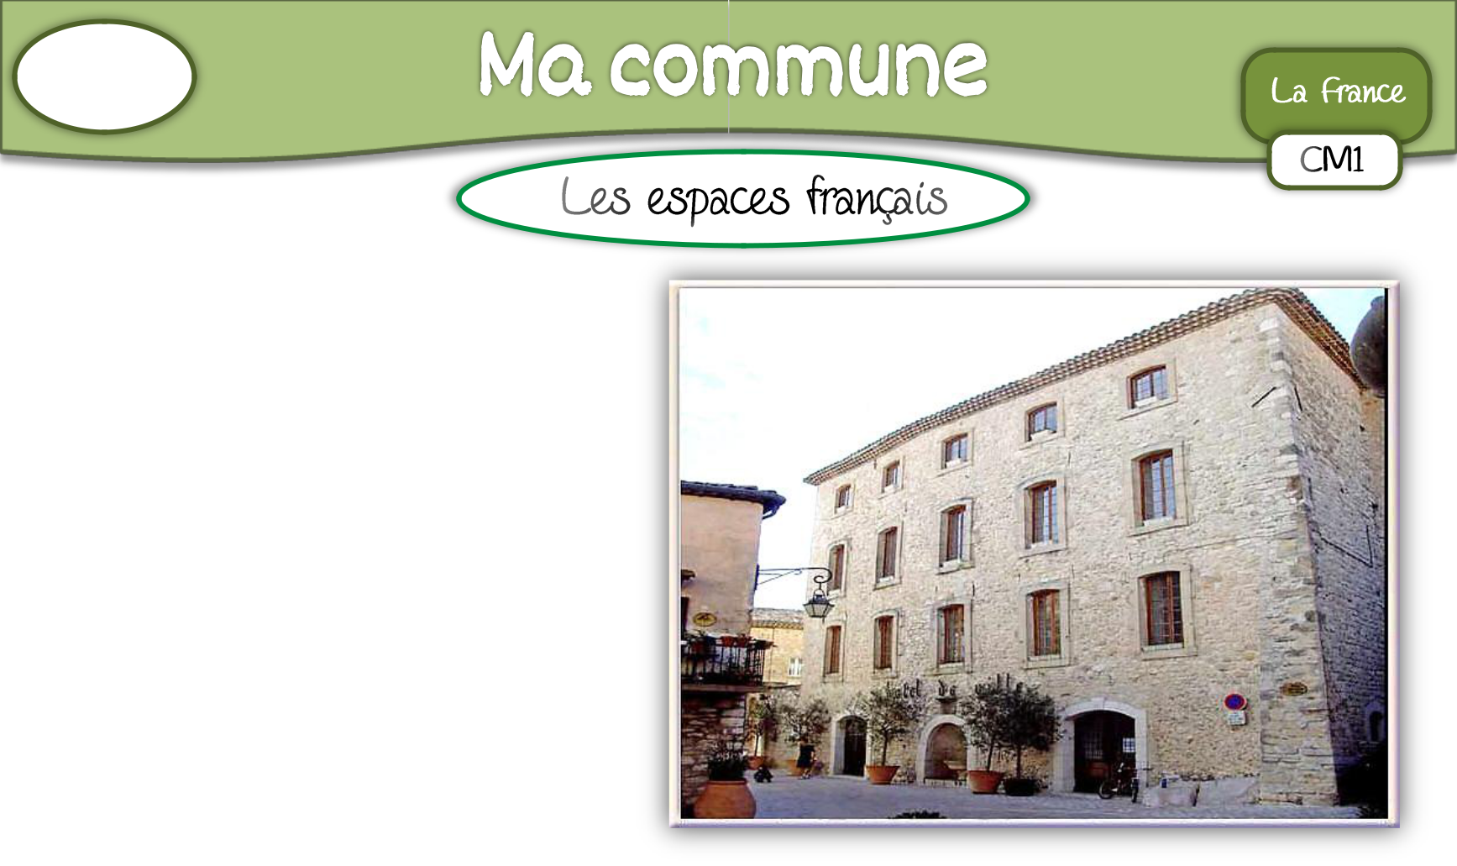
Géog 1

Fais des recherches et réponds.
- Nom de ta commune :

______________________________

- Nombre d’habitants :

______________________________

- Comment s’appellent les habitants de ta commune :

______________________________
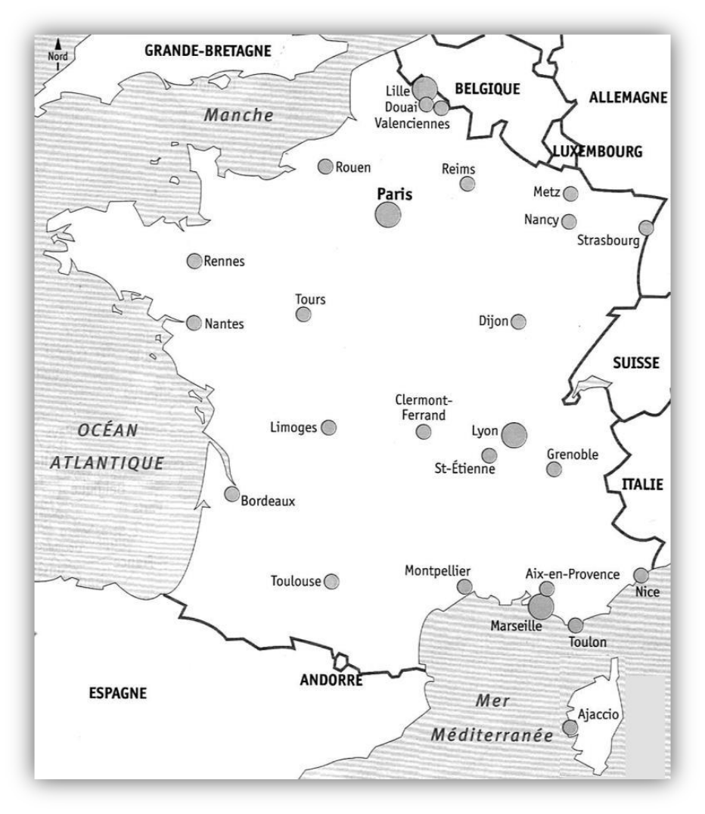

- Les villes voisines ou limitrophes :

- Comment s’appelle la grande ville la plus proche de ta commune ? ________________

- Sur la carte de France indique ta commune par un point rouge.
- Ta commune est : (colorie)


un village une grande ville


une petite/moyenne ville
- Le maire :

- Comment s’appelle le maire de ta commune ?
__________________________________

- En quelle année a-t-il été élu ? ______

- Combien a-t-il :

- d’ adjoints ? _____
  - de conseillers municipaux ? ______

- Ecris le noms des villes/villages limitrophes de ta commune :

__________________________________

__________________________________
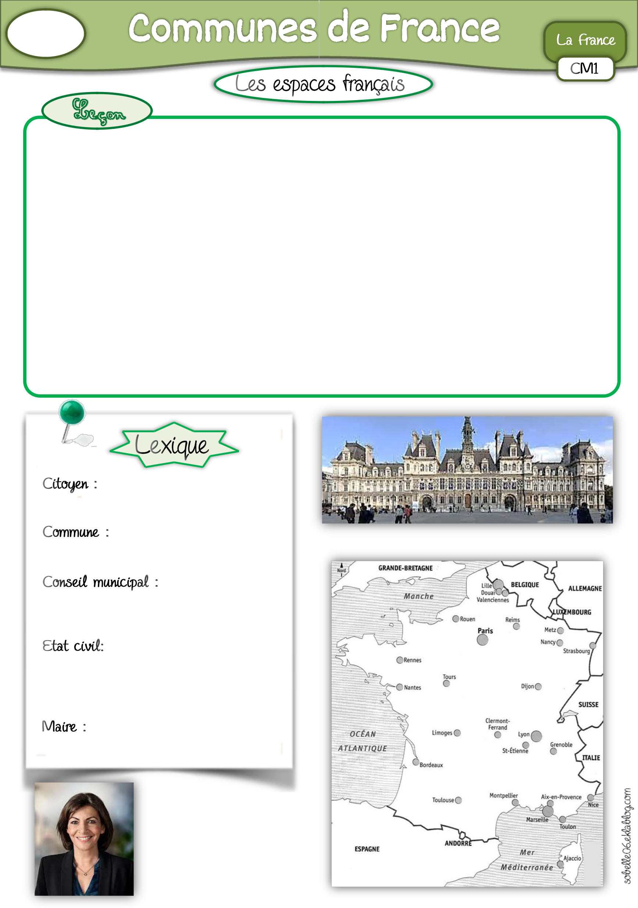
Géog 1

- En France il y a environ 36 000 communes, toutes petites

comme les __________________ ou très grandes avec plus de 100 000 habitants. Ces dernières années, le nombre de communes en France n’a pas cessé

_________________________.

- Des ____________________ ont lieu dans chaque commune, tous les ____ ans. Ce sont les
élections ________________________ . Les _______________________

élisent le conseillers municipaux qui désignent le __________________ . Le conseil municipal prend des décisions dans des aspects de la vie quotidienne : les transports, les écoles, les loisirs…

- La mairie, ou _____________ ____ _____________ , abrite les bureaux de

l’administration de la commune et du maire.

Personne qui fait partie d’un Etat et qui a le droit de voter.

Territoire d’une ville ou d’un

village dirigé par un conseil municipal.

Ensemble de

personnes élues par les habitants d’une commune pour s’occuper du territoire.

Service public chargé

d’enregistrer les naissances, les décès, les

mariages et l’identité des personnes dans un pays.

Personne élue pour diriger une commune et y représenter l’Etat.

Mairie de Paris

Anne

Hidalgo

Maire de

Paris

